MỤC LỤC

Lời nói đầu 5

**I.** **GIỚI THIỆU KHÁI QUÁT PHẦN MỀM** 6

**1.** **Khái quát** 6

**2.** **Lợi ích** 6

**3.** **Đối tượng sử dụng** 6

II. PHÂN TÍCH QUY TRÌNH HOẠT ĐỘNG 7

**1.** **Quy trình thêm sản phẩm** 7

**2.** **Quy trình dừng sản xuất sản phẩm** 7

**3.** **Quy trình thêm kế hoạch sản xuất** 7

**4.** **Quy trình thu hồi kế hoạch sản xuất** 7

**5.** **Quy trình thêm Thông tin công suất** 7

III. PHÂN TÍCH THIẾT KẾ HỆ THỐNG 9

**1.** **Các chức năng hệ thống** 9

*a)* *Đăng nhập hệ thống* 9

*b)* *Quản lí sản phẩm* 9

*c)* *Quản lí kế hoạch* 9

*e)* *Quản lí tài khoản* 9

*f)* *Báo cáo* 9

**2.** **Biểu đồ usecase** 9

*a)* *Danh sách actor hệ thống* 9

*b)* *Danh sách usecase hệ thống* 10

*c)* *Các biểu đồ usecase* 11

**3.** **Biểu đồ lớp** 13

*a)* *Danh sách các lớp* 13

*b)* *Biểu đồ lớp* 15

**III. PHÂN TÍCH THIẾT KẾ CƠ SỞ DỮ LIỆU** 16

**1.** **Thiết kế cơ sở dữ liệu** 16

**2.** **Biểu đồ quan hệ** 17

IV. PHÂN TÍCH THIẾT KẾ GIAO DIỆN 18

**1.** **Giao diện chính** 18

**2.** **Giao diện đăng nhập** 18

**3.** **Giao diện quản lí tài khoản** 19

**4.** **Giao diện đổi mật khẩu** 19

**5.** **Giao diện Khóa – Mở khóa phần mềm** 20

**6.** **Giao diện xác thực OTP** 20

***Phụ lục I.***

***Dánh sách các bảng biểu***

*Bảng 1. Danh sách Actor hệ thống* 9

*Bảng 2. Danh sách Usecase hệ thống* 10

Bảng 3. Danh sách thuộc tính lớp Product 13

Bảng 4. Danh sách thuộc tính lớp Plan 13

Bảng 5. Danh sách phương thức lớp Plan 13

Bảng 6. Danh sách thuộc tính Capacity 14

Bảng 7. Danh sách thuộc tinh lớp Manager 14

***Phụ lục II.***

***Danh sách hình ảnh***

*Hình 1. Biểu đồ Usecase tổng quát* 11

*Hình 2. Usecase "Đăng nhập hệ thống"* 11

Hình 3. Usecase "Quản lí sản phẩm" 11

*Hình 4. Usecase "Quản lí kế hoạch"* 12

*Hình 5. Usecase "Quản lí thông tin Công suất"* 12

*Hình 6. Usecase Quản lí tài khoản* 12

*Hình 7. Usecase Tạo báo cáo* 12

*Hình 8. Biểu đồ lớp Capacity, Plan, Product* 15

*Hình 9. Biểu đồ lớp Manager* 15

*Hình 10. Bảng Product* 16

*Hình 11. Bảng Plans* 16

*Hình 12. Bảng Capacities* 16

*Hình 13. Bảng Manager* 17

*Hình 14. Biểu đồ quan hệ* 17

*Hình 15. Giao diện chính* 18

*Hình 16. Giao diện đăng nhập* 18

*Hình 17. Giao diện quản lí tài khoản* 19

*Hình 18. Giao diện đổi mật khẩu* 19

*Hình 19. Giao diện Khóa - Mở khóa phần mềm* 20

*Hình 20. Giao diện xác thực OTP* 20

# Lời nói đầu

Trong những năm gần đây, công nghệ thông tin đã phát triển nhanh chóng, mạnh mẽ và được ứng dụng ở hầu hết các mặt của đời sống, kinh tế, văn hóa, xã hội. Trong đó Hệ hỗ trợ ra quyết định là một lĩnh vực đã ra đời từ lâu và ngày càng có nhiều ảnh hưởng đến đời sống sản xuất xã hội.

Qua quá trình thực hiện bài tập lớn “Đánh giá chất lượng sử dụng Phần mềm Hỗ trợ ra quyết định xác định số lượng sản xuất”. Nhóm đã phần nào cái nhìn xác thực, rõ ràng hơn về quy trình xây dựng một hệ thống hỗ trợ ra quyết định:. Xin phép đươc trình bày trong báo cáo này.

Do thực hiện bài tập lớn trong một lĩnh vực mới, sản phẩm xây dựng chưa có được ý kiến nhận xét của số lượng đông đảo người dùng nên không thể tránh khỏi các yếu tố chủ quan, thiếu sót. Rất mong nhận được sự giúp đỡ, chỉ bảo tạo điều kiện của các đồng chí giảng viên.

Xin chân thành cảm ơn!

1. **GIỚI THIỆU KHÁI QUÁT PHẦN MỀM**
2. **Khái quát**

Qua việc khảo sát các cơ sở sản xuất, xí nghiệp nhỏ, hiện nay vẫn còn rất nhiều đơn vị đang áp dụng hình thức đưa ra quyết định sản xuất thủ công, thông qua biểu quyết giữa các thành viên sau khi tham khảo về kết quả đánh giá thị trường và thông tin về công suất sản xuất của xưởng, nhà máy. Việc này phụ thuộc vào trình độ và kinh nghiệm của các cá nhân và thường không đưa ra quyết định tối ưu do quan điểm đánh giá của các thành viên là khác nhau. *Phần mềm hỗ trợ ra quyết định xác định số lượng sản xuất* thực sự cần thiết để giải quyết các vấn đề đang tồn tại của phương pháp truyền thống.

1. **Lợi ích**

* Áp dụng quy trình tự động, giảm tối đa thao tác, tính toán trong công việc.
* Tra cứu và tìm kiếm đơn giản.
* Thông tin lưu trữ tại cơ sở dữ liệu, bảo mật và thường xuyên backup, tránh tình trạng mất mát dữ liệu.
* Tạo báo cáo tự động và gửi thông báo tự động đến các đầu mối từ xa giúp tăng tính phối hợp giữa các bộ phận.

1. **Đối tượng sử dụng**

Áp dụng cho các doanh nghiệp, xí nghiệp nhỏ số lượng các ràng buộc về sản xuất ít.

# II. PHÂN TÍCH QUY TRÌNH HOẠT ĐỘNG

1. **Quy trình thêm sản phẩm**

* Thời gian: Xảy ra khi có sản phẩm mới được duyệt đưa vào sản xuất.
* Tác nhân tham gia vào quá trình: Ban quản trị (duyệt sản phẩm), Bộ phận quản lí sản xuất.
* Các bước tiến hành:

+ Khi Ban quản trị phê duyệt sản phẩm mới thông báo cho các bộ phận liên quan về các thông tin của sản phẩm mới.

+ Bộ phận quản lí sản xuất thêm sản phẩm theo thông tin được cung cấp.

1. **Quy trình dừng sản xuất sản phẩm**

- Thời gian: Xảy ra khi có sản phẩm được duyệt dừng sản xuất.

- Tác nhân tham gia vào quá trình: Ban quản trị (duyệt dừng sản phẩm), Bộ phận quản lí sản xuất.

- Các bước tiến hành:

+ Khi Ban quản trị phê duyệt dừng sản xuất sản phẩm thông báo cho các bộ phận liên quan.

+ Bộ phận quản lí sản xuất xóa sản phẩm theo thông tin nhận được.

1. **Quy trình thêm kế hoạch sản xuất**

* Thời gian: Xảy ra khi có Kê hoạch sản xuất mới được Phòng Kế hoạch đưa ra.
* Tác nhân tham gia vào quá trình: Phòng Kế hoạch, Bộ phận quản lí sản xuất.
* Các bước tiến hành:

+ Khi Phòng Kế hoạch đưa ra Kế hoạch sản xuất mới, gửi cho các bộ phận liên quan.

+ Bộ phận quản lí sản xuất thêm Kế hoạch theo thông tin được cung cấp.

1. **Quy trình thu hồi kế hoạch sản xuất**

* Thời gian: Xảy ra khi có kế hoạch bị thu hồi.
* Tác nhân tham gia vào quá trình: Ban Quản trị, Bộ phận quản lí sản xuất.
* Các bước tiến hành:

+ Khi Ban quản trị thu hồi Kế hoạch sản xuất , gửi cho các bộ phận liên quan.

+ Bộ phận quản lí sản xuất thu hồi Kế hoạch theo thông tin nhận được.

1. **Quy trình thêm Thông tin công suất**

* Thời gian: Xảy ra khi Nhà máy gửi thông tin về sự thay đổi công suất.
* Tác nhân tham gia vào quá trình: Nhà máy, Bộ phận quản lí sản xuất.
* Các bước tiến hành:

+ Khi Nhà máy gửi thông tin về sự thay đổi công suất cho các bộ phận liên quan.

+ Bộ phận quản lí sản xuất thêm thông tin công suất mới được cung cấp.

1. **Quy trình thu hồi Thông tin công suất**

* Thời gian: Sau thời gian định kỳ hoặc khi được Ban Quản trị yêu cầu xóa thông tin về các công suất cũ của Nhà máy.
* Tác nhân tham gia vào quá trình: Ban Quản trị, Bộ phận quản lí sản xuất.
* Các bước tiến hành:

+ Bộ phận quản lí sản xuất xóa thông tin công suất nhà máy theo quy định.

# III. PHÂN TÍCH THIẾT KẾ HỆ THỐNG

1. **Các chức năng hệ thống**
2. *Đăng nhập hệ thống*

* Đăng nhập
* Thay đổi mật khẩu
* Khóa – Mở phần mềm

1. *Quản lí sản phẩm*

* Thêm sản phẩm
* Sửa thông tin sản phẩm
* Xóa sản phẩm
* Bổ sung sản phẩm vào kế hoạch hiện tại
* Thu hồi sản phẩm khỏi kế hoạch hiện tại

1. *Quản lí kế hoạch*

* ­Thêm kế hoạch
* Sửa thông tin kế hoạch
* Xóa kế hoạch
* Tính phương án tối ưu cho kế hoạch

1. *Quản lí thông tin công suất nhà máy*

* Thêm thông tin công suất
* Xóa thông tin công suất

1. *Quản lí tài khoản*

* Cấp phát tài khoản
* Thu hồi tài khoản

1. *Báo cáo*

* Tạo báo cáo về phương án kế hoạch hiện tại.

1. **Biểu đồ usecase**
2. *Danh sách actor hệ thống*

*Bảng 1. Danh sách Actor hệ thống*

|  |  |  |
| --- | --- | --- |
| STT | Tên Actor | Ý nghĩa |
| 1 | Admin | Có toàn quyền tương tác với hệ thống, có quyền điều khiển cũng như kiểm soát mọi hoạt động của hệ thống. |
| 2 | Ban kỹ thuật | Thực hiện các chức năng: quản lý sản phẩm, quản lý kế hoạch, qảun lí thông tin nhà máy, tạo báo cáo. |
| 3 | Người dùng khác | Xem thông tin sản phẩm, Kế hoạch, công suất nhà máy |

1. *Danh sách usecase hệ thống*

*Bảng 2. Danh sách Usecase hệ thống*

|  |  |  |
| --- | --- | --- |
| STT | Tên Use case | Ý nghĩa |
| 1 | Đăng nhập | Cho phép người dùng đăng nhập vào hệ thống |
| 2 | Thay đổi mật khẩu | Cho phép mọi người dùng thay đổi mật khẩu của tài khoản cá nhân. |
| 3 | Khóa-Mở phẩn mềm | Cho phép người dùng khóa phàn mềm thủ công (hoặc tự động sau 16 giây không làm việc) và mở lại phần mềm trong giao diện mở khóa |
| 4 | **Quản lí sản phẩm** | Cho phép *admin* hoặc *Ban kỹ thuật* thêm, sửa, xóa hoặc thay đổi kế hoạch của sản phẩm. |
| 5 | Thêm sản phẩm | Thêm sản phẩm mới vào hệ thống |
| 6 | Sửa sản phẩm | Chỉnh sửa thông tin sản phẩm đã có trong hệ thống |
| 7 | Xóa sản phẩm | Xóa sản phẩm đã có trong hệ thống |
| 8 | Thêm sản phẩm vào kế hoạch | Thêm sản phẩm đã có trong hệ thống vào kế hoạch hiện tại |
| 9 | Loại sản phẩm khỏi kế hoạch | Loại sản phẩm ra khỏi trong kế hoạch hiện tại |
| 10 | **Quản lí kế hoạch** | Cho phép *admin* hoặc *Ban kỹ thuật* thêm, sửa, xóa kế hoạch. |
| 11 | Thêm kế hoạch | Thêm kế hoạch mới vào hệ thống |
| 12 | Sửa kế hoạch | Chỉnh sửa thông tin kế hoạch đã có trong hệ thống |
| 13 | Xóa kế hoạch | Xóa kế hoạch đã có trong hệ thống |
| 14 | **Quản lí thông tin công suất nhà máy** | Cho phép *admin* hoặc *Ban kỹ thuật* thêm, xóa thông tin công suất nhà máy. |
| 15 | Thêm công suất | Thêm thông tin công suất mới vào hệ thống |
| 16 | Xóa công suất | Xóa thông tin công suất đã có trong hệ thống |
| 17 | **Quản lí tài khoản** | Cho phép *admin* thêm, xóa tài khoản |
| 18 | Cấp phát tài khoản | Thêm tài khoản mới vào hệ thống |
| 19 | Thu hồi tài khoản | Xóa tài khoản đã có trong hệ thống |
| 20 | **Tạo báo cáo** | Cho phép *admin* hoặc *Ban kỹ thuật* tạo báo cáo về phương án sản xuát cho kế hoạch hiện tại |

1. *Các biểu đồ usecase*

Người dùng khác

Ban kỹ thuật

**Admin**

*Hình 1. Biểu đồ Usecase tổng quát*

* Biểu đồ Usecase: Đăng nhập hệ thống

Tác nhân “Người dùng” gồm: Admin, Ban kỹ thuật, người dùng khác

*Hình 2. Usecase "Đăng nhập hệ thống"*

**Người dùng**

* Biểu đồ Usecase: Quản lí sản phẩm

Tác nhân “Người dùng” gồm: Admin, Ban kỹ thuật.

**Người dùng**

Hình 3. Usecase "Quản lí sản phẩm"

* Usecase Quản lí kế hoạch

Tác nhân “Người dùng” gồm: Admin, Ban kỹ thuật.

**Người dùng**

*Hình 4. Usecase "Quản lí kế hoạch"*

* Usecase Quản lí thông tin công suất

Tác nhân “Người dùng” gồm: Admin, Ban kỹ thuật.

*Hình 5. Usecase "Quản lí thông tin Công suất"*

* Usecase Quản lí tài khoản

Tác nhân “Người dùng” gồm: Admin

*Hình 6. Usecase Quản lí tài khoản*

**Người dùng**

**Người dùng**

* Usecase Tạo báo cáo

Tác nhân “Người dùng” gồm: Admin, Ban kỹ thuật.

*Hình 7. Usecase Tạo báo cáo*

**Người dùng**

1. **Biểu đồ lớp**
2. *Danh sách các lớp*

* Lớp **Product** (sản phẩm)

Bảng 3. Danh sách thuộc tính lớp Product

|  |  |  |
| --- | --- | --- |
| STT | Tên thuộc tính | Ý nghĩa |
| 1 | ID | Mã số |
| 2 | Name | Tên sản phẩm |
| 3 | Material_cost | Chi phí vật liệu |
| 4 | Labor_cost | Chi phí nhân công |
| 5 | Profit | Lợi nhuận/sản phẩm |
| 6 | Lower | Lượng sản xuất tối thiểu |
| 7 | Upper | Lượng sản xuất tối đa |
| 8 | Quantity | Số lương sản xuất |

Các phương thức: Khởi tạo, Get, Set

* Lớp **Plan** (kế hoạch)

Bảng 4. Danh sách thuộc tính lớp Plan

|  |  |  |
| --- | --- | --- |
| STT | Tên thuộc tính | Ý nghĩa |
| 1 | ID | Mã số |
| 2 | Name | Tên kế hoạch |
| 3 | Author | Tác giả |
| 4 | Date | Ngày tạo |
| 5 | Total_profit | Tổng lợi nhuận mang lại |
| 6 | List_product | Các sản phẩm có trong kế hoạch |

Bảng 5. Danh sách phương thức lớp Plan

| STT | Tên phương thức | | Ý nghĩa |
| --- | --- | --- | --- |
| 1 | | add_product | Thêm sản phẩm vào kế hoạch |
| 2 | | remove_product | Loại sản phẩm khỏi kế hoạch |
| 3 | | update_product | Cập nhật sự thay đổi của các sản phẩm |
| 4 | | get_list_id | Lấy ra danh sách ID các sản phẩm có trong kế hoạch |
| 5 | | get_budget_constraint | Tạo ràng buộc ngân sách của kế hoạch |
| 6 | | get_hour _constraint | Tạo ràng buộc nhân công của kế hoạch |
| 7 | | simplex_solve | Tính phương án tối ưu theo phương pháp Quy hoạch tuyến tính |

* Lớp **Capacity** (khả năng sản xuất)

Bảng 6. Danh sách thuộc tính Capacity

|  |  |  |
| --- | --- | --- |
| STT | Tên thuộc tính | Ý nghĩa |
| 1 | ID | Mã số |
| 2 | Name | Tên khả năng sản xuất |
| 3 | Date | Ngày tạo |
| 4 | Budget | Ngân sách tháng |
| 5 | Total_work_hour | Tổng nhân công tháng |

Các phương thức: Khởi tạo, Get, Set

* Lớp **Manager** (Người quản lí)

Bảng 7. Danh sách thuộc tinh lớp Manager

|  |  |  |
| --- | --- | --- |
| STT | Tên thuộc tính | Ý nghĩa |
| 1 | Use_name | Tên đăng nhập |
| 2 | Password | Mật khẩu |
| 3 | Edit_rights | Quyền chỉnh sửa |

| STT | Tên phương thức | | Ý nghĩa |
| --- | --- | --- | --- |
| 1 | | Get_password | Lấy ra password đã được mã hóa chuẩn MD5 |

1. *Biểu đồ lớp*

* Biểu đồ lớp Capacity, Plan, Product

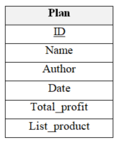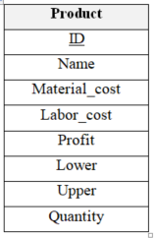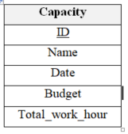

1 n

1 n

*Hình 8. Biểu đồ lớp Capacity, Plan, Product*

* Biểu đồ lớp Manager

|  |
| --- |
| **Manager** |
| Use_name |
| Password |
| Edit_rights |

*Hình 9. Biểu đồ lớp Manager*

**III. PHÂN TÍCH THIẾT KẾ CƠ SỞ DỮ LIỆU**

1. **Thiết kế cơ sở dữ liệu**

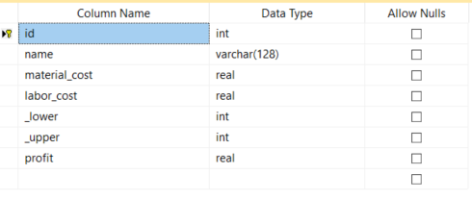

*Hình 10. Bảng Product*

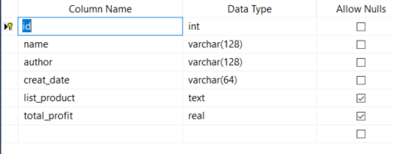

*Hình 11. Bảng Plans*



*Hình 12. Bảng Capacities*

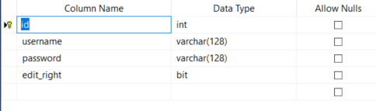

*Hình 13. Bảng Manager*

1. **Biểu đồ quan hệ**

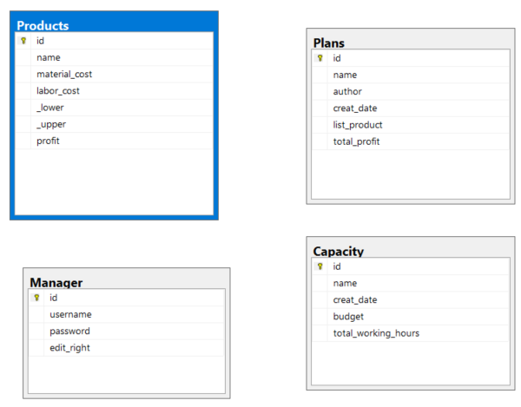

*Hình 14. Biểu đồ quan hệ*

# IV. PHÂN TÍCH THIẾT KẾ GIAO DIỆN

1. **Giao diện chính**

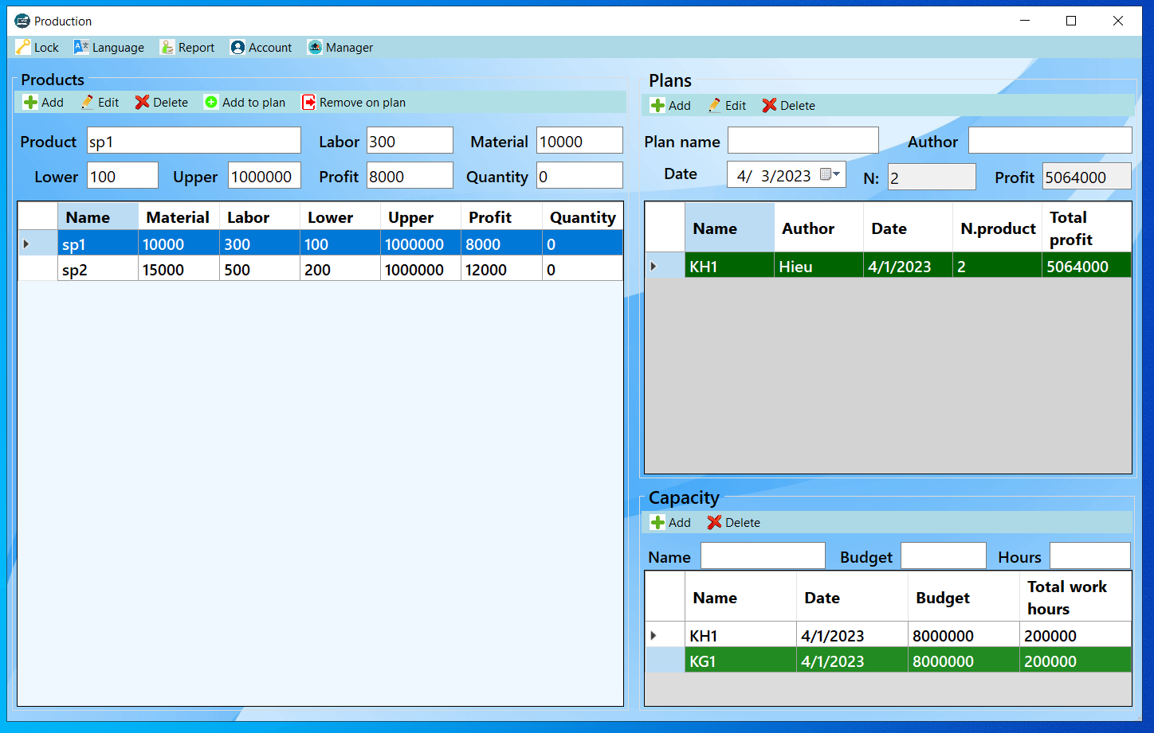

*Hình 15. Giao diện chính*

1. **Giao diện đăng nhập**

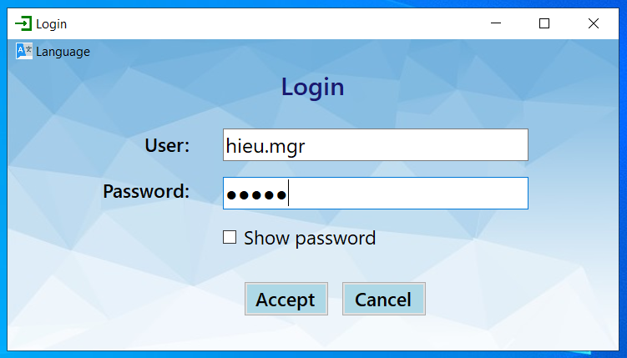

*Hình 16. Giao diện đăng nhập*

1. **Giao diện quản lí tài khoản**

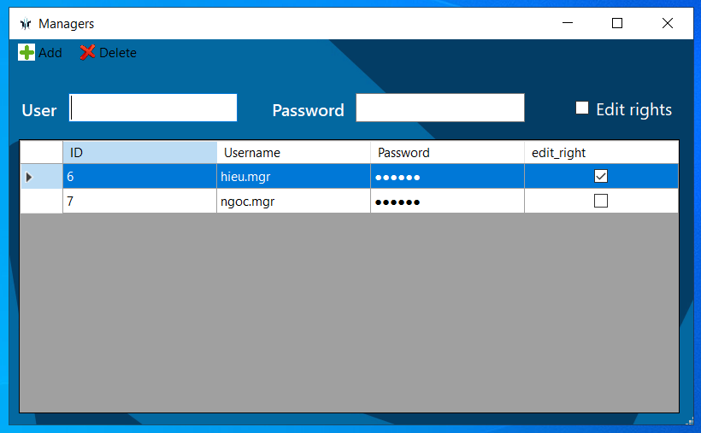

*Hình 17. Giao diện quản lí tài khoản*

1. **Giao diện đổi mật khẩu**

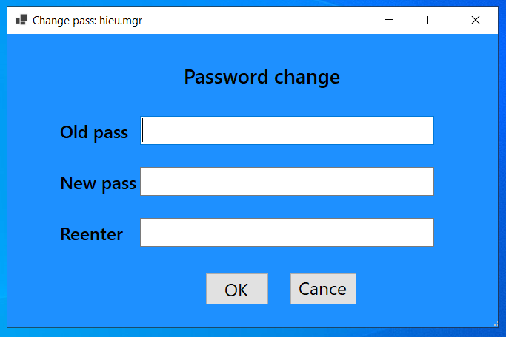

*Hình 18. Giao diện đổi mật khẩu*

1. **Giao diện Khóa – Mở khóa phần mềm**

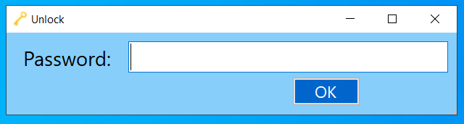

*Hình 19. Giao diện Khóa - Mở khóa phần mềm*

1. **Giao diện xác thực OTP**

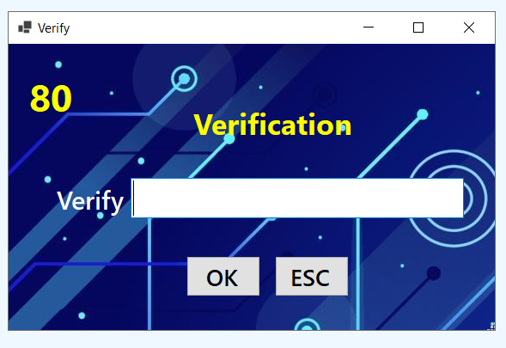

*Hình 20. Giao diện xác thực OTP*